Guia Rápido – Clonar Pedido

Sumário

Sumário 2
Guia Rápido – Clonar Pedido 3

Guia Rápido – Clonar Pedido

No Fly01 Compras é possível clonar um pedido de compra.

Primeiramente abra o sistema.

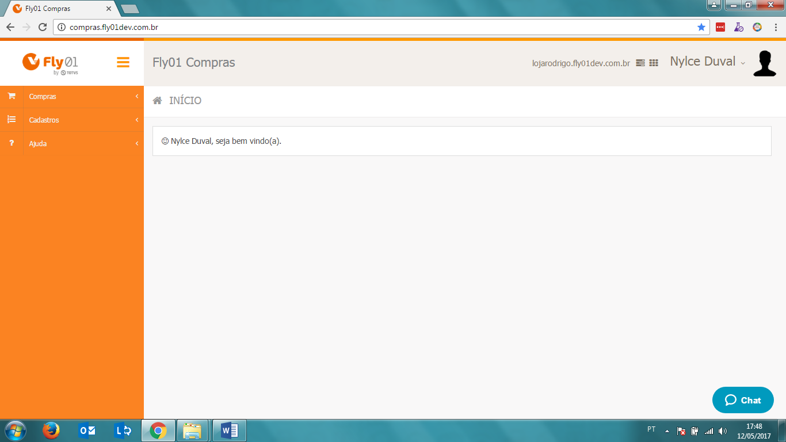

Clique em Compras.

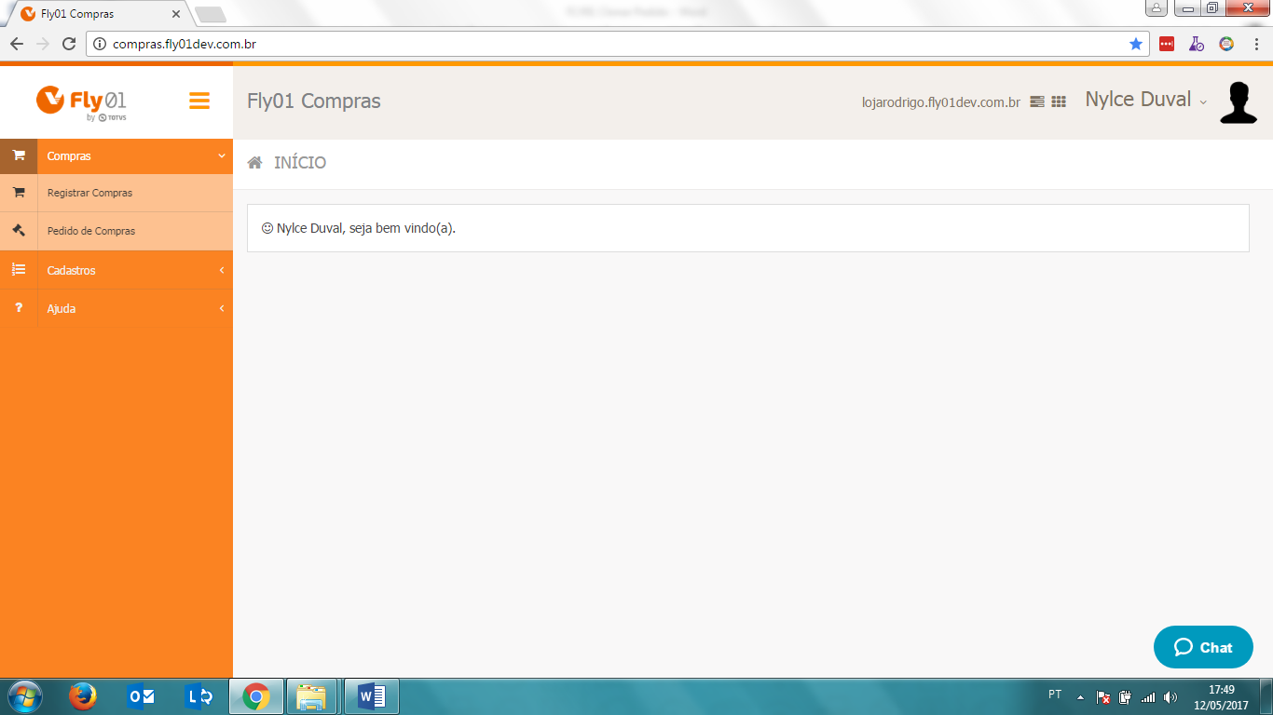

Clique em Pedido de compra.


Clique no menu operações

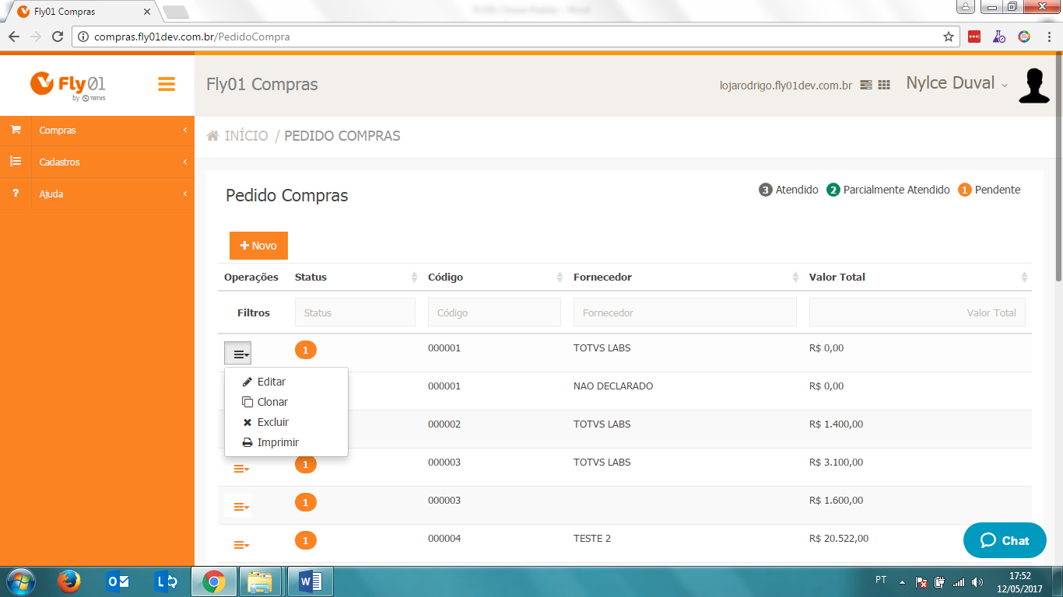

Clique em Clonar

Após clonado, o pedido de compra gerará um relatório

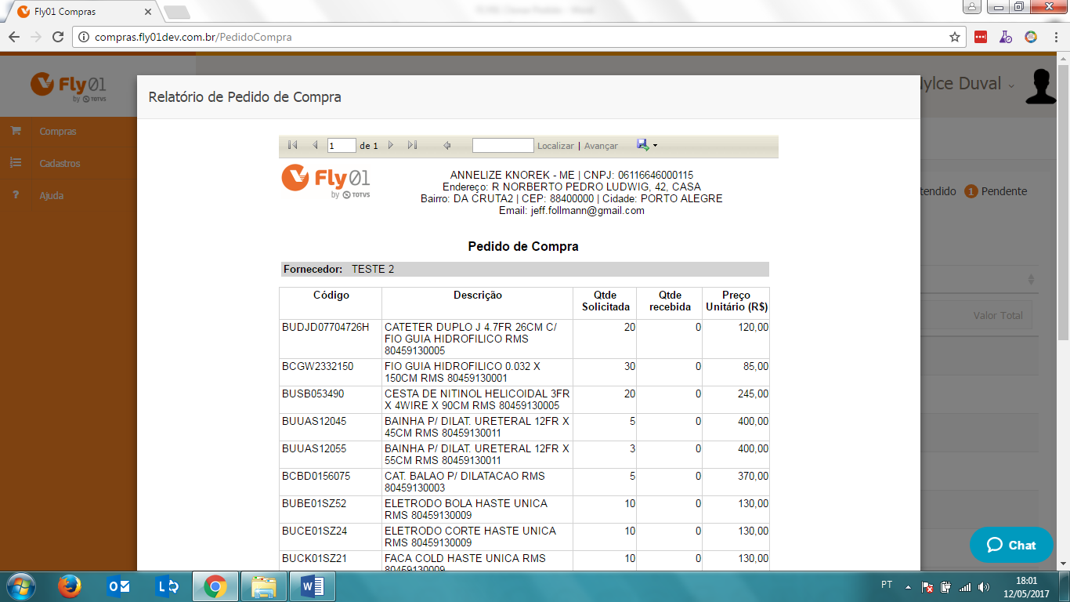

Então o pedido estará clonado.

